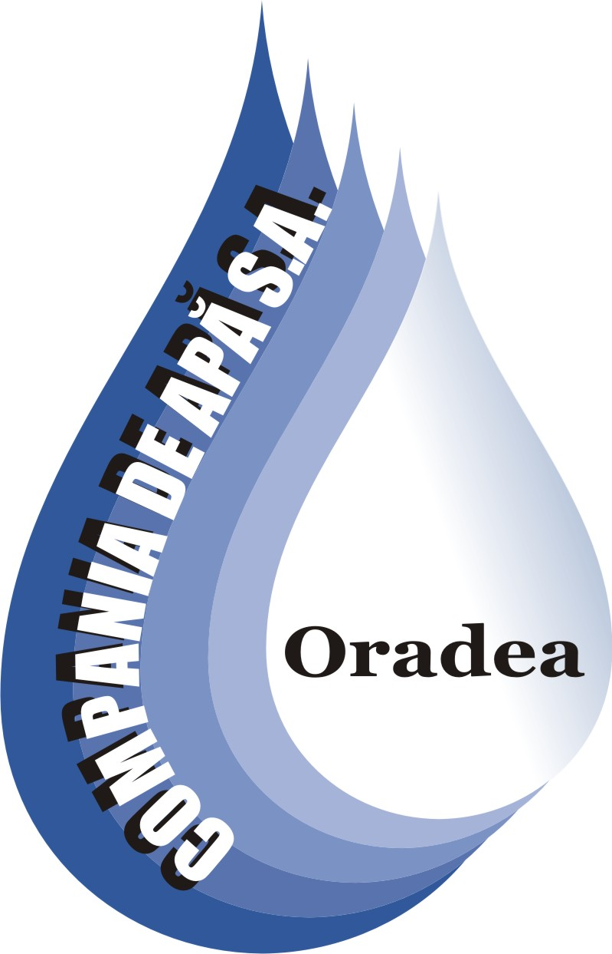
POLITICA DE CONFIDENȚIALITATE
ȘI PROTECȚIA DATELOR CU CARACTER PERSONAL

- INFORMAȚII GENERALE
Această Politică de confidențialitate și protecție a datelor cu caracter personal („Politica”) descrie modalitățile în care noi, SC COMPANIA DE APĂ ORADEA SA, procesăm informațiile aduse la cunoștința noastră, incluzând datele cu caracter personal care sunt colectate prin intermediul acestui website atunci când acesta este utilizat de dumneavoastră.
COMPANIA DE APĂ SA are sediul social în Oradea, str. Duiliu Zamfirescu, nr. 3, județul Bihor şi este înregistrată la Oficiul Registrului Comerțului sub nr. J05/14/1991, cu Cod Unic de Înregistrare 54760.

Politica de confidențialitate descrie tipurile de date personale pe care le colectăm, modul în care utilizăm informațiile, cui îi sunt transmise datele, precum și drepturile și opțiunile pe care le au persoanele fizice cu privire la prelucrarea datelor cu caracter personal.
De asemenea, prin prezenta Politică descriem măsurile pe care le luăm pentru a asigura securitatea informațiilor și cum ne puteți contacta în legătură cu punerea în practică a protecției datelor cu caracter personal și pentru a vă exercita drepturile.
În general, intenția noastră este de a colecta datele cu caracter personal care sunt furnizate în mod voluntar de către vizitatorii website-ului nostru și care sunt necesare pentru a putea oferi acces la informații privind serviciile Companiei de Apă SA sau pentru utilizarea sistemului de plăți online a facturilor de consum.

Vă rugăm să citiți cu atenție această Politică pentru a afla mai multe informații despre modul în care procesăm informațiile aduse la cunoștința noastră, incluzând datele cu caracter personal care sunt colectate prin intermediul acestui website atunci când acesta este utilizat de dumneavoastră.
Politica de confidențialitate și protecția datelor cu caracter personal se aplică oricărui vizitator sau membru al website-ului Companiei de Apă Oradea S.A. – www.apaoradea.ro

COMPANIA DE APĂ ORADEA SA se angajează să respecte prevederile Regulamentului UE 679/2016 privind protecția persoanelor fizice în ceea ce privește prelucrarea datelor cu caracter personal și privind libera circulație a acestor date prin luarea unor măsuri tehnice și organizatorice adecvate, destinate să pună în aplicare în mod eficient principiile de protecție a datelor.

- CATEGORIILE DE DATE CU CARACTER PERSONAL PRELUCRATE
Puteți utiliza site-ul nostru fără a dezvălui date cu caracter personal. Cu toate acestea, pentru a ne putea contacta în vederea furnizării de informații sau a transmiterii eventualelor sesizări, ori pentru a avea acces la serviciul online de plată a facturilor, vi se va solicita furnizarea acestor date în timpul unui proces de înregistrare.
Prin urmare, colectăm date cu caracter personal prin crearea sau actualizarea contului pe care îl înregistrați pentru utilizarea serviciului de plăți online sau prin utilizarea opțiunii de a transmite solicitări la una dintre adresele pe care le regăsiți în site-ul nostru la secțiunea ”Contact”.
Nefurnizarea oricăreia dintre informațiile și datele cu caracter personal solicitate poate conduce la imposibilitatea contactării și transmiterii solicitărilor/sesizărilor dumneavoastră prin intermediul website-ului nostru sau la imposibilitatea înregistrării unui cont și în consecință la imposibilitatea accesării opţiunii de vizualizare și/sau plată online a facturilor de consum emise.
Datele solicitate cu ocazia utilizării acestor mijloace de comunicare, în funcție de serviciile pe care doriți să le accesați, sunt: numele complet, cod electronic, numărul de telefon, adresa de e-mail, punctul de consum, cont bancar (numai pentru plata facturilor online).

- SCOPUL PRELUCRĂRII
- Informarea utilizatorilor cu privire la diverse solicitări adresate prin intermediul adresei de contact sau a contului înregistrat.
- Colectarea creanțelor legate de facturile de consum emise în urma executării contractului de furnizare.
- Colectarea de informații de la consumatori privind gradul de satisfacție referitor la serviciile prestate de CAO.
- Informare și promovare activități: pentru transmiterea, prin intermediul mijloacelor de comunicare la distanță (poștă, email) a informărilor privind activitatea CAO.
- În vederea îmbunătățirii experienței oferite pe site, a diverselor analize sau raportări privind modul de funcționare al site-ului sau a preferințelor de consum ale vizitatorilor site-ului.

- TEMEIURILE PRELUCRĂRII
Temeiul legal al prelucrarii datelor cu caracter personal conform scopurilor mai sus indicate este:
- Prelucrarea datelor dumneavoastră este necesară pentru îndeplinirea unei sarcini care servește unui interes public - în ceea ce privește serviciile noastre, acestea se realizează în temeiul Legii nr. 241/2006, a serviciului de alimentare cu apă şi de canalizare, republicată, iar prelucrarea datelor cu caracter personal în vederea transmiterii solicitărilor dumneavoastră prin intermediul website-ului nostru este realizată exclusiv în vederea asigurării serviciului de relații cu publicul în mod eficient.
- Prelucrarea este necesară pentru executarea unui contract - în ceea ce privește operațiunile de plată prin sistemul online, furnizarea datelor dumneavoastră cu caracter personal este necesară pentru executarea contractului încheiat conform Legii nr. 241/2006, respectiv colectarea creanțelor; refuzul furnizării datelor poate avea drept consecință imposibilitatea efectuării plății prin această modalitate. Refuzul furnizării datelor pentru acest motiv nu împiedică posibilitatea dumneavoastră de a efectua plata facturilor în oricare dintre celelalte modalități puse la dispoziție de către Compania de Apă: casierie, unități bancare, mandat poștal etc.
- Prelucrarea datelor dumneavoastră este necesară pentru îndeplinirea unei obligații legale - în ceea ce privește operațiunile de înregistrare în evidențele contabile ale Companiei de Apă SA conform normelor fiscale, refuzul furnizării datelor poate avea drept consecință imposibilitatea de a vă putea oferi serviciile de plată a facturilor prin intermediul site-ului. Acest fapt nu vă împiedică accesul la celelalte modalități de plată puse la dispoziție de către CAO, astfel cum am arătat mai sus.
- Consimțământul dumneavoastră pentru prelucrarea datelor cu caracter personal în scop de informare privind activitatea CAO, în cazul în care l-ați furnizat. Aveți posibilitatea de a vă retrage în orice moment consimțământul prin transmiterea unei solicitări în acest sens către CAO (vezi pct. X Cum ne puteţi contacta).
- Interesul legitim de a îmbunătăți permanent experiența dumneavoastră pe site - furnizarea datelor în acest scop nu este obligatorie, refuzul furnizării datelor nu va avea urmări negative pentru dumneavoastră.

- DURATA PRELUCRĂRII DATELOR CU CARACTER PERSONAL
COMPANIA DE APĂ ORADEA SA prelucrează datele cu caracter personal doar pe perioada necesară pentru îndeplinirea scopurilor de prelucrare mai sus menționate.
În cazul prelucrării datelor în baza contului de utilizator sau a consimțământului privind transmiterea de informări, datele vor fi prelucrate până la momentul dezactivării contului respectiv până la momentul dezabonării dumneavoastră. Ștergerea contului nu va avea ca efect automat ștergerea datelor cu caracter personal în cazul în care ați utilizat serviciul de plată online a facturilor, în acest caz, ștergerea datelor cu caracter personal prelucrate prin intermediul contului va putea fi efectuată numai după împlinirea termenelor legale de păstrare în materie fiscală privind plățile efectuate prin utilizarea acestui sistem.

- TRANSMITEREA/DEZVĂLUIREA DATELOR CU CARACTER PERSONAL
COMPANIA DE APĂ ORADEA SA poate dezvălui, pentru îndeplinirea scopurilor de prelucrare, datele dumneavoastră cu caracter personal către parteneri, terțe persoane sau entități care sprijină desfășurarea activității CAO prin intermediul site-ului, precum furnizori de servicii IT, ori la solicitarea organelor fiscale sau alte autorități competente de control.
Datele cu caracter personal nu vor fi transferate în state din afara Uniunii Europene. În cazul în care este necesar transferul datelor către state din afara spațiului UE, aceasta se va realiza numai în condițiile în care există o decizie privind caracterul adecvat de protecție.

- DREPTURILE DUMNEAVOASTRĂ
- Dreptul de a solicita accesul la datele dumneavoastră cu caracter personal: dreptul de a obține, de la Compania de Apă Oradea SA, la cerere și în mod gratuit, o data pe an, confirmarea faptului că datele dumneavoastră cu caracter personal sunt sau nu sunt prelucrate de către Compania de Apă Oradea SA și dreptul de a fi informat cu privire la respectiva prelucrare. Conform art. 15 alin. 3 teza II din Regulamentul UE 679/2016, pentru orice alte copii solicitate, Compania de Apă Oradea S.A., poate percepe o taxă rezonabilă, bazată pe costurile administrative.
- Dreptul de a rectifica datele dumneavoastră cu caracter personal: dreptul de a obține de la Compania de Apă Oradea SA rectificarea datelor dumneavoastră cu caracter personal incorecte/incomplete
- Dreptul de a șterge datele dumneavoastră cu caracter personal: dreptul de a obține de la Compania de Apă Oradea SA ștergerea datelor dumneavoastă cu caracter personal, însă în acest caz nu veți mai beneficia de posibilitatea de a primi informații prin intermediul adresei de poștă electronică sau de a utiliza sistemul de acces online la informații privind facturile dvs. și/sau după caz, de a utiliza sistemul de plată a facturilor online. Acest drept nu va putea fi exercitat în măsura în care Compania de Apă Oradea SA are obligația conform legii să păstreze și să proceseze anumite date cu caracter personal.
Datele pot fi șterse în următoarele situații:
- acestea nu mai sunt necesare pentru îndeplinirea scopurilor pentru care au fost colectate/prelucrate;
- în cazul în care este retras consimțământul și nu există niciun alt temei juridic pentru prelucrare;
- în cazul în care vă opuneți prelucrării și nu există motive legitime care să prevaleze;
- în cazul în care datele cu caracter personal au fost prelucrate ilegal;
- în cazul în care datele cu caracter personal trebuie șterse pentru respectarea unei obligații legale.
- Dreptul de a restricționa prelucrarea: dreptul de a obține de la Compania de Apă Oradea SA restricția de prelucrare, în următoarele cazuri:
- acuratețea datelor cu caracter personal este contestată de dumneavoastră;
- procesarea este nelegală și prin urmare, vă opuneți ștergerii datelor cu caracter personal, solicitând în schimb restricționarea prelucrării;
- Compania de Apă Oradea SA nu mai are nevoie de datele dumneavoastră cu caracter personal, dar dumneavoastră solicitați aceste date pentru stabilirea, exercitarea și apărarea unor pretenții legale.

- Dreptul la portabilitatea datelor: respectiv dreptul de a primi datele cu caracter personal printr-o modalitate structurată, folosită în mod obișnuit și într-un format ușor de citit, precum și dreptul ca aceste date să fie transmise de către Compania de Apă Oradea SA către alt operator de date, în măsura în care sunt îndeplinite condițiile prevăzute de lege
- Dreptul la opoziție: reprezintă dreptul ca în orice moment, din motive legate de situația dumneavoastră particulară, să vă opuneți prelucrării datelor în temeiul interesului legitim, cu excepția cazului în care Compania de Apă Oradea SA are motive legitime și imperioase care justifică prelucrarea și care prevalează asupra intereselor, drepturilor și libertăților persoanelor vizate sau atunci când scopul prelucrării este constatarea, exercitarea sau apărarea unui drept în instanță.
- Dreptul de a nu fi supus unei decizii individuale automate: reprezintă dreptul de a nu fi subiectul unei decizii luate exclusiv pe baza unor activități de prelucrare automate, inclusiv crearea de profiluri, care produce efecte juridice sau vă afectează în mod similar într-o măsură semnificativă.
- Dreptul de a depune o plângere la Autoritatea de supraveghere sau instanțele competente, atunci când considerați că datele cu caracter personal sunt prelucrate în mod nelegal de către Compania de Apă Oradea SA (www.dataprotection.ro)
Drepturile mai sus menționate sunt expres prevăzute în Regulamentul 679/2016 pentru protecția persoanelor fizice cu privire la prelucrarea datelor cu caracter personal și libera circulație a acestor date.

- PROTEJAREA DATELOR CU CARACTER PERSONAL
COMPANIA DE APĂ ORADEA SA pune în aplicare măsuri de siguranță administrative, tehnice, organizatorice și fizice pentru a proteja datele dumneavoastră cu caracter personal împotriva distrugerii accidentale, ilegale sau neautorizate, pierderii, alterării, accesării, comunicării sau utilizării în alte scopuri.
Desfășurăm activități care vizează creșterea gradului de conștientizare a angajaților care prelucrează date cu caracter personal, prin adoptarea unor practici și măsuri aplicabile, printre care se regăsesc:
- informarea superiorilor cu privire la orice suspiciune de încălcare a securității datelor, sau de accesare a conturilor de serviciu;
- păstrarea confidențialității conturilor și parolelor de acces la sisteme și aplicații, schimbarea parolelor atribuite automat de către administrator după prima autentificare cu una care să respecte un anumit număr de caractere, respectarea valabilității parolelor și schimbarea lor la intervale de timp prestabilite;
- blocarea ecranelor calculatoarelor atunci când nu sunt utilizate;
- interzicerea accesului, intervenţiei sau modificării informațiilor care nu fac obiectul activității;
- respectarea procedurile implementate cu privire la utilizarea sistemelor it și de telecomunicații
Compania de Apă retrage accesul utilizatorilor de îndată ce aceștia nu mai sunt autorizați să folosească anumite echipamente it sau sisteme, iar parolele atribuite administratorilor de sisteme și aplicații sunt schimbate imediat, atunci când aceștia nu mai au astfel de atribuții sau când există riscuri de compromitere a securității sistemelor.
Din punct de vedere al siguranței fizice, Compania de Apă deține sisteme de alarmă anti-efracție verificate periodic, serviciu de pază asigurat prin firme autorizate în domeniu și menține o evidență cu persoanele externe care au statut de vizitatori.

Pentru a putea implementa cât mai bine măsurile prevăzute de legiuitor, în domeniul protejării datelor dvs cu caracter personal, precum și pentru a răspunde eventualelor solicitări formulate de persoanele vizate, Compania de Apă a numit un responsabil cu protecția datelor cu caracter personal (dpo@apaoradea.ro).

Pentru a putea proteja datele dumneavoastră cu caracter personal vă informăm că aveţi obligaţia de a păstra confidențialitatea parolei și a informațiilor înregistrate pe acest site precum și pentru oricare și toate înregistrările realizate pe contul dumneavoastră. Prin prezenta consimțiți să notificați în scris Compania de Apă Oradea SA cu privire la orice utilizare neautorizată a parolei dumneavoastră respectiv a contului dumneavoastră. Compania de Apă Oradea SA nu poate fi ținută responsabilă pentru niciun fel de prejudiciu rezultat ca urmare a neîndeplinirii acestor obligații de către dumneavoastră.

- ACTUALIZAREA POLITICII
Continutul acestei Politici poate fi actualizat periodic, prin republicarea versiunii revizuite în pagina pe care o vizualizați la acest moment. În cazul unor modificări semnificative vă vom informa despre acestea prin note de informare ușor vizibile postate pe website-ul nostru. Versiunea revizuită intră în vigoare la data publicării pe website, la sfârşitul documentului fiind indicat când a fost făcută cea mai recentă actualizare. Responsabilitatea de a verifica conținutul acestei pagini pentru a fi la curent cu cea mai recentă versiune a acestui document vă revine în totalitate.

- CUM NE PUTEȚI CONTACTA
Dacă aveți întrebări sau comentarii despre prezenta Politică de confidențialitate privind prelucrarea datelor cu caracter personal, dacă doriți să vă exercitați drepturile sau să actualizăm datele cu caracter personal pe care le deținem despre dumneavoastră, vă rugăm să ne scrieți la următoarea adresa: Oradea, str. Duiliu Zamfirescu, nr. 3, județul Bihor
sau prin e-mail la apaoradea@apaoradea.ro, dpo@apaoradea.ro.

Versiune valabila din noiembrie 2018

